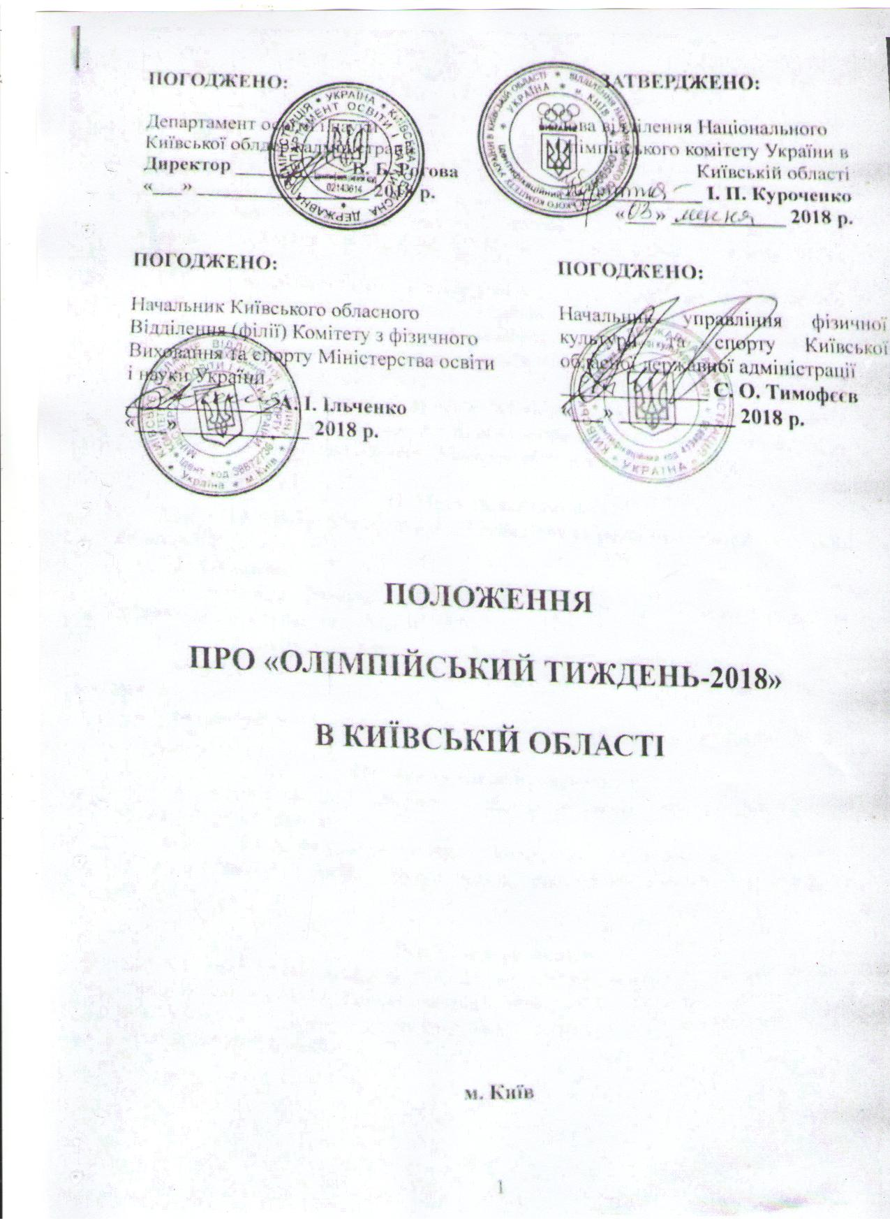

ПОГОДЖЕНО:

Департамент освіти і науки
Київської облдержадміністрації
Директор ___________ В. Б. Рогова
«___» _________________ 2018 р.
ЗАТВЕРДЖЕНО:
Голова відділення Національного
Олімпійського комітету України в
Київській області
______________ І. П. Куроченко
«___» ___________ 2018 р.

ПОГОДЖЕНО:

Начальник Київського обласного
Відділення (філії) Комітету з фізичного
Виховання та спорту Міністерства освіти
і науки України
______________ А. І. Ільченко
«___» ____________ 2018 р.

ПОГОДЖЕНО:

Начальник управління фізичної культури та спорту Київської обласної державної адміністрації
______________ С. О. Тимофєєв
«___» ___________ 2018 р.

Положення
про «Олімпійський тиждень-2018»
в Київській області

м. Київ
І. Загальні положення
1.1. Олімпійський тиждень – спортивно-видовищний захід, спрямований на популяризацію спорту, здорового способу життя та олімпійського руху в області.
1.2. Організатором Олімпійського тижня-2018 в Київській області виступає відділення НОК України в Київській області за сприяння департаменту науки і освіти Київської обласної державної адміністрації, управління фізичної культури і спорту України Київської обласної державної адміністрації, Київського обласного відділення (філії) Комітету фізичного виховання та спорту МОН України.
1.3. Проводиться Олімпійський тиждень в районах, містах обласного підпорядкування та територіальних громадах силами місцевих осередків та активістів олімпійського руху та за сприяння структурних підрозділів ФК та спорту, міських органів управління освітою,фізкультурно-спортивних товариств, міських центрів «Спорт для всіх».
1.4. Основними формами проведення Олімпійського тижня є спортивно-видовищні заходи, змагання з олімпійських видів спорту, семінари, конференції, конкурси, спрямовані на розвиток та пропаганду олімпійського руху.

ІІ. Мета та завдання.
2.1. Мета заходу: поширення ідей олімпізму та розвиток олімпійського руху в Київській області.
2.2. Завдання:
- активізація фізкультурно-спортивної роботи в районах, містах та територіальних громадах області;
- залучення широких верств населення до занять спортом;
- формування у дітей та молоді стійкої мотивації до здорового способу життя;
- виховання дітей та підлітків на гуманістичних ідеалах олімпійського руху.

ІІІ. Час та місце проведення.
  - Олімпійський тиждень в районах та містах області проводиться в період з 7 по 15 вересня.
  - Місцями проведення заходу можуть бути: стадіони, місця відпочинку громадян, бази відпочинку, табори, школи, позашкільні заклади, вищі навчальні заклади.

ІV. Партнери Заходу.
4.1. Партнерами заходу в районах, містах територіальних громадах області можуть виступати установи, фонди, комерційні структури, які нададуть фінансову, матеріальну та організаційну допомогу у його проведені згідно законодавства України.

V. Логотип.
5.1. Під час анонсування, реклами та проведення Олімпійського тижня, може використовуватися офіційний логотип заходу, затверджений НОК України.

VІ. Умови і порядок проведення Олімпійського тижня.
  - Для організації та проведення Олімпійського тижня на місцях затверджується відповідний план заходів.
  - Проведення спортивних змагань, у рамках заходу, здійснюється з обов’язковим дотриманням правил змагань з видів спорту, охорони праці та техніки безпеки. До організації та проведення змагань можуть залучатися, кращі спортсмени, тренери, судді, інші фахівці з видів спорту.
  - Під час проведення заходу озвучується звернення Президента НОК України до його учасників.
  - У заході беруть участь представники органів державної влади, місцевого самоврядування, громадських організацій фізкультурно-спортивної спрямованості, спортивних клубів, спортсмени, ветерани спорту, тренери, спортивні фахівці, діти, учні, студенти та інші будь-які інші особи незалежно від раси, національності, громадянства.
  - Проведення заходу може супроводжуватися концертами, виступами художньої самодіяльності, іншими заходами спрямованими на популяризацію здорового способу життя, поширення ідей олімпізму, розвитку олімпійського руху.

VІІ. Звітування.
  - Органи управління фізичної культури і спорту на місцях, надають інформацію В НОК України в Київській області до 1 жовтня 2018 року за формою, що додається, (kovnok@i.ua).
  - Місцеві органи управління освіти і науки звітують (до 30 вересня 2018 року) Київському обласному відділенню (філії) Комітету з фізичного виховання та спорту МОН (koufvs@mail.ru) за формою, що додається.

VІІІ. Висвітлення в ЗМІ.
8.1. Олімпійський тиждень анонсується та висвітлюється в районних, міських, обласних ЗМІ та інтернет - ресурсах, незалежно від форми власності.

ІX. Фінансування Заходу.
9.1. Заходи Олімпійського тижня фінансуються за рахунок коштів організаторів заходу та коштів не заборонених чинним законодавством України.

Для довідок: Корнієнко Володимир Васильович 097-342-61-31.
Демківський Микола Сергійович 097-850-83-95

Додаток до положення про «Олімпійський тиждень-2018»
в Київській області

Звіт
про організацію та проведення Олімпійського тижня
_______________________ районів (міст), територіальних громад

Кількість закладів в яких відбувся урок | Кількість учасників, що взяли участь | Організації, які були залучені до проведення заходу | Запрошені та гості (ПІБ та статус) | Висвітлення заходу у ЗМІ

Керівник _________________ МП

